Erweitertes Leistungsmessgerät „HBM eDrive Testing“ jetzt auch für 6-phasige Maschinen (und höher) verfügbar

- Innovative Gesamtlösung für das Testen elektrischer Antriebe und Inverter
- Ermöglicht das Erstellen von Kennfeldern in Minuten statt in Tagen
- Jetzt auch für 6- oder mehrphasige Maschinen verfügbar

Der Messtechnik-Spezialist HBM Test and Measurement ergänzt sein erweitertes Leistungsmessgerät „HBM eDrive Testing“ um weitere Funktionen für das Testen 6- oder anderen mehrphasigen Maschinen. Damit steht eine integrierte Lösung zur Messung von Drehmoment, elektrischen Messgrößen, Temperaturen, CAN-Bus und anderen Signalen für ein erweitertes Anwendungsgebiet zur Verfügung.
„HBM eDrive Testing“ ist ein spezialisiertes Messsystem für das Testen invertergespeister elektrischer Maschinen. Im Gegensatz zu herkömmlichen Leistungsmessgeräten bietet HBM eDrive Testing einzigartige und stark beschleunigte Datenerfassungs- und Analysemöglichkeiten.
Kennfelderstellung in Minuten
So benötigt HBM eDrive Testing für die Erstellung von Kennfeldern nur noch Minuten anstatt Tage wie bei marktüblichen Lösungen mit Leistungsmessgeräten und nachgeschalteter Analyse am PC. Das modulare und jederzeit von 3 auf bis zu 51 Leistungskanäle pro „Mainframe“ erweiterbare Messsystem eignet sich für 3-phasige sowie mit der neuesten Ergänzung auch vielkanalige Anwendungen (z.B. 6-phasige Maschinen, hybride oder Multi-Motor-Antriebe).

Ein System für Leistungsmessung und Messdatenerfassung (DAQ)
Neben den Funktionen eines Leistungsmessgeräts bietet „HBM eDrive Testing“ zudem alle Möglichkeiten eines modernen Messdatenerfassungssystems (DAQ). Dieses sorgt für die synchrone Erfassung von elektrischen Signalen und auch Drehmoment, Drehzahl, Temperatur, CAN-Bus, Vibration und weiteren Messgrößen. Die kontinuierliche oder arbeitspunktgesteuerte Abspeicherung aller Daten erfolgt in Echtzeit.

Für eine präzise Erfassung mechanischer Größen sorgen die Drehmomentaufnehmer T40B bzw. T12HP (für höchste Präzisionsansprüche). Hochspannungs-Tastköpfe bis zu 7.2 kV rms erlauben einen direkten Anschluss von Motoren mit mittlerer Spannung direkt an das Messsystem, ohne die Präzision der Datenerfassung oder die Sicherheit des Anwenders zu beeinträchtigen. Für Motoren im Hochspannungsbereich über 10 kV kommen einzigartige isolierte Digitalisierer zum Einsatz.

Weitere Informationen zu diesem Angebot unter https://www.hbm.com/de/3153/leistungstests-an-elektromotoren-edrive-testing/

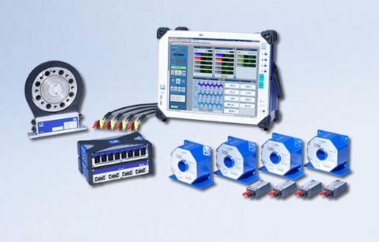

Erweitertes Leistungsmessgerät HBM eDrive Testing

Über HBM Test and Measurement
Gegründet 1950 in Deutschland hat sich die Hottinger Baldwin Messtechnik GmbH (HBM Test and Measurement) zum weltweiten Technologie- und Marktführer im Bereich Messtechnik entwickelt. Heute bietet HBM Produkte für die gesamte Messkette, von virtuellen bis zu physikalischen Tests und Prüfungen. Das Unternehmen verfügt über Produktionsstandorte in Deutschland, USA, China und Portugal und ist weltweit in über 80 Ländern vertreten.

